TRƯỜNG ĐẠI HỌC BÁCH KHOA HÀ NỘI

VIỆN CÔNG NGHỆ THÔNG TIN VÀ TRUYỀN THÔNG

──────── * ───────

ĐỒ ÁN CÁC CÔNG NGHỆ XÂY DỰNG HỆ THỐNG THÔNG TIN

TÀI LIỆU MÔ TẢ THIẾT KẾ PHẦN MỀM (SOFTWARE DESIGN DESCRIPTION)

**TÌM KIẾM VIỆC LÀM JOB_SEEKING**

Nhóm 5:

Quản lý đề tài: TS. Nguyễn Bình Minh

Nhóm trưởng: Dương Trung Nghĩa – 20143158

Thành viên: Lê Trịnh Thành - 20153380

Thành viên: Nguyễn Văn Thắng - 20153528

Thành viên: Nguyễn Đại Dương - 20150755

***Hà Nội, tháng 9 năm 2018***

Nội dung

CHƯƠNG 1. GIỚI THIỆU 3

1.1. Mục đích 3

1.2. Cấu trúc tài liệu 4

CHƯƠNG 2. MÔ TẢ KIẾN TRÚC NGOÀI 5

2.1. Biểu đồ mức khung cảnh 5

2.2. Mô tả các tương tác chính 6

CHƯƠNG 3. MÔ HÌNH HÓA CẤU TRÚC HỆ THỐNG 7

3.1. Các tầng và các mối quan hệ trên hệ thống 7

3.2. Sơ đồ triển khai hệ thống (Deployment Diagram) 7

3.3. Biểu đồ use case tổng quát cho toàn hệ thống 7

3.4. Xác định các lớp tham gia ca sử dụng 7

3.5. Các lớp trong dự án 7

3.6. Biểu đồ lớp phân tích (Analyst Class Diagram) 7

4.1. Đăng kí 7

4.2. Đăng nhập 7

4.3. Đăng xuất 7

4.4. Khai báo thông tin cá nhân 7

4.5. Sửa thông tin cá nhân 7

4.6. Xem thông tin các bài đăng 7

4.7. Tìm kiếm việc làm theo từ khoá 8

4.8. Lưu thông tin việc làm 8

4.9. Xem các công việc đã lưu 8

4.10. Xoá các công việc đã lưu 8

4.11. Đánh giá việc làm theo số sao 8

4.12. Lưu thông tin công ty 8

4.13. Xem các công ty đã lưu 8

4.14. Đăng bài tuyển dụng 8

4.15. Xem các bài tuyển dụng 8

4.16. Sửa bài đăng tuyển đang chờ duyệt 8

4.17. Xoá bài đăng tuyển dụng 8

4.18. Tìm kiếm hồ sơ ứng viên 8

4.19. Lưu hồ sơ ứng viên 8

4.20. Xem hồ sơ ứng viên 8

4.21. Xoá ứng viên tiềm năng 8

CHƯƠNG 4. MÔ HÌNH HÓA HÀNH VI HỆ THỐNG 10

4.1. Đăng kí 10

4.2. Đăng nhập 10

4.3. Đăng xuất 10

4.4. Khai báo thông tin cá nhân 10

4.5. Sửa thông tin cá nhân 10

4.6. Xem thông tin các bài đăng 10

4.7. Tìm kiếm việc làm theo từ khoá 11

4.8. Lưu thông tin việc làm 11

4.9. Xem các công việc đã lưu 11

4.10. Xoá các công việc đã lưu 11

4.11. Đánh giá việc làm theo số sao 11

4.12. Lưu thông tin công ty 11

4.13. Xem các công ty đã lưu 11

4.14. Đăng bài tuyển dụng 11

4.15. Xem các bài tuyển dụng 13

4.16. Sửa bài đăng tuyển đang chờ duyệt 13

4.17. Xoá bài đăng tuyển dụng 13

4.18. Tìm kiếm hồ sơ ứng viên 13

4.19. Lưu hồ sơ ứng viên 13

4.20. Xem hồ sơ ứng viên 13

4.21. Xoá ứng viên tiềm năng 13

CHƯƠNG 5. THIẾT KẾ BIỂU ĐỒ LỚP 14

CHƯƠNG 6. THIẾT KẾ CƠ SỞ DỮ LIỆU 15

CHƯƠNG 7. THIẾT KẾ GIAO DIỆN NGƯỜI DÙNG 16

7.1. Màn hình danh sách các lĩnh vực 16

7.2. Màn hình Danh sách các bài đăng trong từng lĩnh vực 16

7.3. Màn hình Chi tiết bài đăng 17

7.4. Giao diện đăng bài 18

# CHƯƠNG 1. GIỚI THIỆU

## Mục đích

Tài liệu này cung cấp bản thiết kế hệ thống bao gồm các phần: thiết kế các lớp phân tích (Analyst class), thiết kế cơ sở dữ liệu (Database), thiết kế giao diện người dùng (GUI).

Trên cở sở tài liệu SRS với việc thiết kế các ca sử dụng (UC) và tài liệu đặc tả chi tiết cho phép tìm kiếm các lớp phân tích. Từ đó bước đầu tiếp cận hệ thống với các biểu đồ lớp phân tích và sau đó là các biểu đồ trình tự (Sequence diagram).

Xây dựng CSDL, mã cho phép mô tả hệ thống về mặt dữ liệu. Nó nói lên các thông tin mà hệ thống cần và phải lưu trữ để có thể đưa ra được các thông tin về các đầu sách có trên thư viện và về mỗi người dùng trong hệ thống. Tài liệu cũng là cơ sở để các thành viên hệ thống phối hợp làm việc với nhau, lập trình và tích hợp các module vào một hệ thống thống nhất.

Tài liệu còn là cơ sở để người dùng có thể sử dụng vào việc mở rộng hệ thống. Các quy định về sử dụng tài liệu đối với bên thứ ba là hoàn toàn không có điều kiện về tài chính, bản quyền và tuân theo các quy tắc về tài liệu mở.

## Cấu trúc tài liệu

Tài liệu thực hiện các công việc sau:

* Mô tả kiến trúc ngoài với biểu đồ mức khung cảnh của hệ thống và biểu đồ triển khai của hệ thống (chương 2).
* Mô hình hóa cấu trúc của hệ thống với việc tìm kiếm các lớp phân tích, xây dựng các biểu đồ lớp phân tích (chương 3).
* Mô hình hóa hành vi hệ thống theo khía cạnh tương tác, xây dựng các biểu đồ trình tự (chương 4).
* Thiết kế biểu đồ lớp (chương 5).
* Thiết kế một cơ sở dữ liệu phù hợp với hệ thống (chương 6).
* Thiết kế giao diện người dùng (chương 7).

# CHƯƠNG 2. MÔ TẢ KIẾN TRÚC NGOÀI

## Biểu đồ mức khung cảnh

## Mô tả các tương tác chính

* **Ứng viên** là người có nhu cầu tìm việc làm và phải đăng nhập hệ thống để cung cấp các thông tin cá nhân để ứng tuyển vào một công việc, tìm kiếm danh sách các lĩnh vực mà ứng viên muốn ứng tuyển, tìm kiếm nhà tuyển dụng.
* **Nhà tuyển dụng** là đối tượng đã đăng nhập vào website với một tài khoản đã đăng kí, được phép truy cập và sử dụng nhiều tài nguyên hơn trên hệ thống. Nhà tuyển dụng chọn tìm kiếm hồ sơ ứng viên, đăng bài tuyển dụng người làm việc, lưu lại thông tin các ứng viên tiềm năng.

# CHƯƠNG 3. MÔ HÌNH HÓA CẤU TRÚC HỆ THỐNG

## Các tầng và các mối quan hệ trên hệ thống

## Sơ đồ triển khai hệ thống (Deployment Diagram)

## Biểu đồ use case tổng quát cho toàn hệ thống

Ảnh có chứa bản đồ, văn bản

Mô tả được tạo với mức tin cậy rất cao

Hình 1. Biểu đồ ca sử dụng tổng quan cho cả hệ thống

## Xác định các lớp tham gia ca sử dụng

## Các lớp trong dự án

## Biểu đồ lớp phân tích (Analyst Class Diagram)

1. Đăng kí

Ảnh có chứa ảnh chụp màn hình

Mô tả được tạo với mức tin cậy rất cao

Hình 1: ACD usecase Đăng ký ứng viên

Ảnh có chứa ảnh chụp màn hình

Mô tả được tạo với mức tin cậy rất cao

Hình 2: ACD usecase Đăng kí nhà tuyển dụng

1. Đăng nhập

Ảnh có chứa ảnh chụp màn hình

Mô tả được tạo với mức tin cậy rất cao

Hình 3: ACD usecase Đăng nhập ứng viên

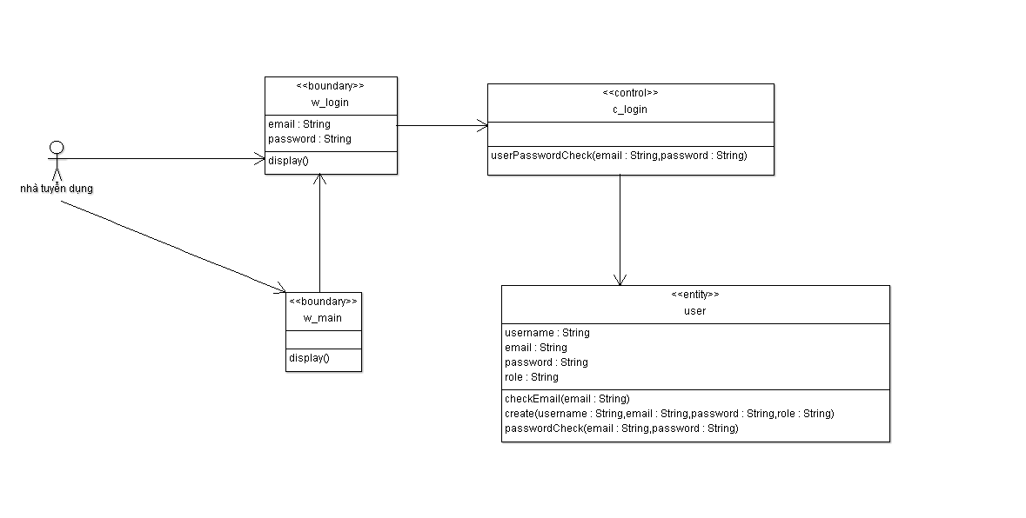

Hình 4: ACD usecase Đăng nhập nhà tuyển dụng

1. Đăng xuất
2. Khai báo thông tin cá nhân
3. Sửa thông tin cá nhân
4. Xem thông tin các bài đăng

Ảnh có chứa ảnh chụp màn hình

Mô tả được tạo với mức tin cậy rất cao

Hình 5. ACD usecase Xem thông tin bài đăng

1. Tìm kiếm việc làm theo từ khoá
2. Lưu thông tin việc làm

Ảnh có chứa ảnh chụp màn hình

Mô tả được tạo với mức tin cậy rất cao

Hình 6. ACD usecase Lưu thông tin việc làm

1. Xem các công việc đã lưu

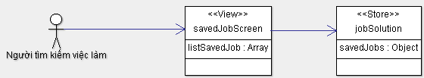

Hình 7. ACD usecase Xem các công việc đã lưu

1. Xoá các công việc đã lưu

Ảnh có chứa ảnh chụp màn hình

Mô tả được tạo với mức tin cậy rất cao

Hình 8. ACD usecase Xóa các công việc đã lưu

1. Đánh giá việc làm theo số sao
2. Lưu thông tin công ty

Ảnh có chứa ảnh chụp màn hình

Mô tả được tạo với mức tin cậy rất cao

Hình 9. ACD usecase Lưu thông tin công ty

1. Xem các công ty đã lưu

Ảnh có chứa ảnh chụp màn hình

Mô tả được tạo với mức tin cậy rất cao

Hình 10. ACD usecase Xem các công ty đã lưu

1. Đăng bài tuyển dụng

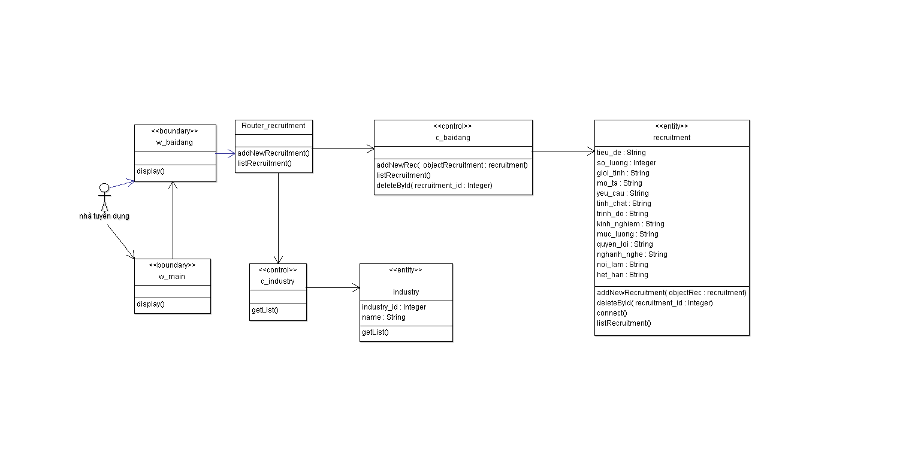

Hình 11. ACD usecase Đăng bài tuyển dụng

1. Xem các bài tuyển dụng

Ảnh có chứa ảnh chụp màn hình

Mô tả được tạo với mức tin cậy rất cao

Hình 12: ACD usecase Xem các bài tuyển dụng

1. Sửa bài đăng tuyển đang chờ duyệt

Ảnh có chứa ảnh chụp màn hình

Mô tả được tạo với mức tin cậy cao

Hình 13. ACD usecase Sửa bài đăng tuyển

1. Xoá bài đăng tuyển dụng
2. Tìm kiếm hồ sơ ứng viên
3. Lưu hồ sơ ứng viên
4. Xem hồ sơ ứng viên
5. Xoá ứng viên tiềm năng

# CHƯƠNG 4. MÔ HÌNH HÓA HÀNH VI HỆ THỐNG

Mục đích của bước mô hình hóa hành vi mà cụ thể ở đây là sự mô hình hóa quá trình tương tác để diễn tả sự tương tác giữa các đối tượng nhằm tạo ra các kịch bản của mỗi ca sử dụng của hệthống. Đồng thời cho thấy các tiến trình chính của hệ thống diễn ra theo trình tự thời gian được mô tả bằng các biểu đồ trình tự (Sequence Diagram - SD).

1. Đăng kí

Ảnh có chứa ảnh chụp màn hình

Mô tả được tạo với mức tin cậy rất cao

Ảnh có chứa âm nhạc

Mô tả được tạo với mức tin cậy cao

* Mô tả chi tiết:
* Đối tượng tham gia:
* Nhà tuyển dụng, Ứng viên
* Các lớp tham gia:
* Lớp biên: W_main, W_dang_ki
* Lớp điều khiển: C_dang_ki
* Lớp thực thể: user, campany_user, campany
* Mô tả kịch bản:
* Người dùng chọn mục đăng nhập
* Hệ thống hiển thị mẫu form đăng kí tương ứng
* Người dùng nhập thông tin và xác nhận
* Hệ thống xác nhận và lưu thông tin

1. Đăng nhập

Ảnh có chứa ảnh chụp màn hình

Mô tả được tạo với mức tin cậy rất cao

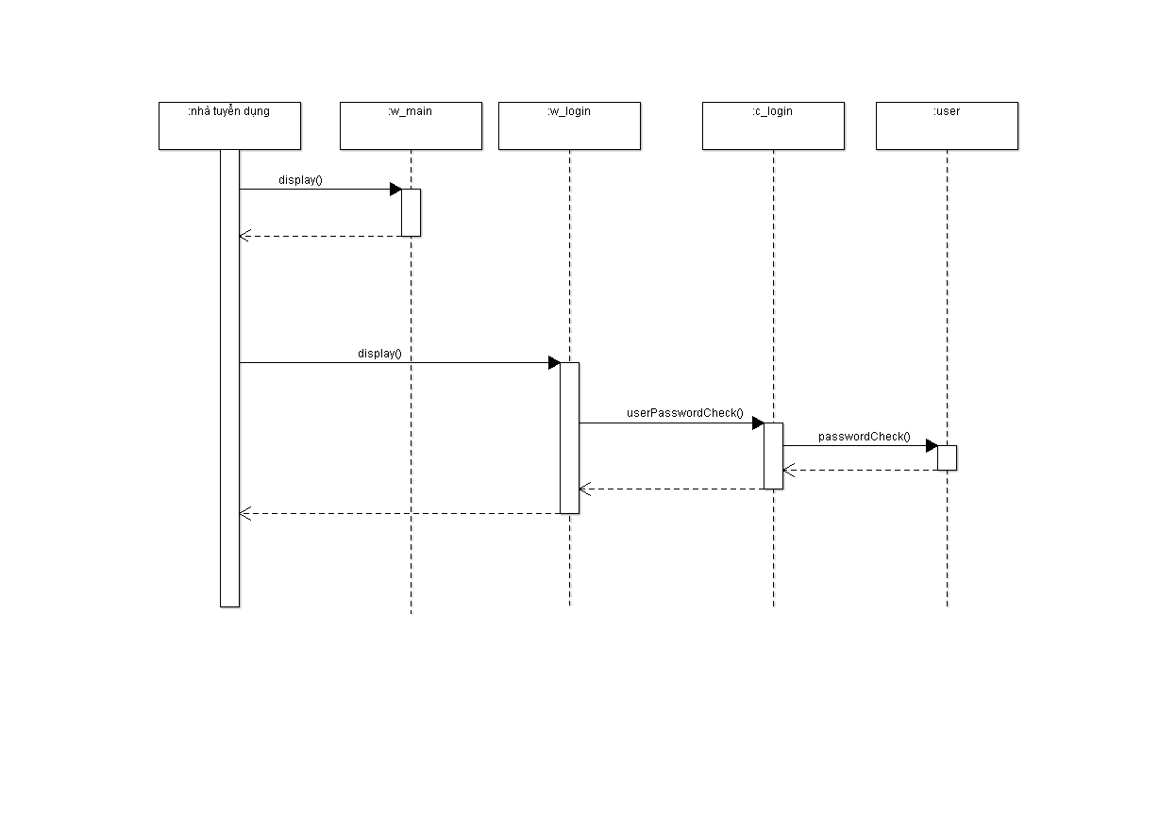

* Mô tả chi tiết:
* Đối tượng tham gia:
* Người dùng
* Các lớp tham gia:
* Lớp biên: W_main, W_dang_nhap
* Lớp điều khiển: C_dang_nhap
* Lớp thực thể: user
* Mô tả kịch bản:
* Người dùng chọn đăng nhập hệ thống
* Hệ thống hiển thị form đăng nhập
* Người dùng nhập thông tin và đăng nhập
* Hệ thống xác nhận và báo kết quả

1. Đăng xuất
2. Khai báo thông tin cá nhân
3. Sửa thông tin cá nhân
4. Xem thông tin các bài đăng

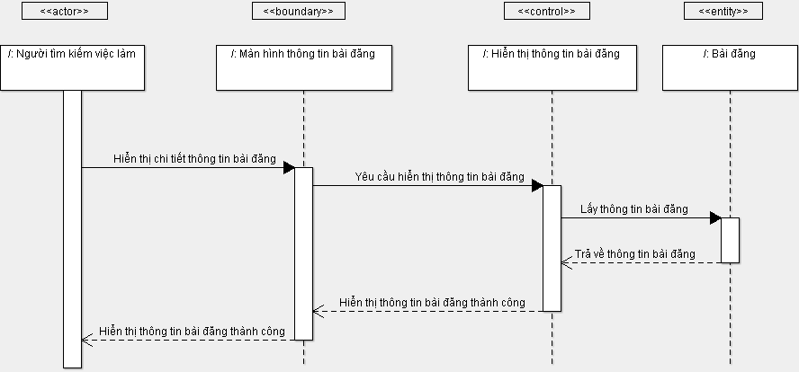

Hình 6. Biều đồ SD – Xem thông tin bài đăng

* Mô tả chi tiết:
* Đối tượng tham gia:
* Người dùng hệ thống:
* Lớp tham gia:
* Boundary: W_BaiDang
* Control: BaiDang
* Entity: BaiDangInfor
* Kịch bản:
* Người dùng đứng tại màn hình danh sách các bài đăng.
* Người dùng chọn một bài đăng.
* Hệ thống hiển thị màn hình thông tin chi tiết bài đăng.
* Người dùng xem thông tin bài đăng tại màn hình này.

1. Tìm kiếm việc làm theo từ khoá
2. Lưu thông tin việc làm

Ảnh có chứa ảnh chụp màn hình

Mô tả được tạo với mức tin cậy rất cao

1. Xem các công việc đã lưu

Ảnh có chứa ảnh chụp màn hình

Mô tả được tạo với mức tin cậy rất cao

1. Xoá các công việc đã lưu

Ảnh có chứa ảnh chụp màn hình

Mô tả được tạo với mức tin cậy rất cao

1. Đánh giá việc làm theo số sao
2. Lưu thông tin công ty

Ảnh có chứa ảnh chụp màn hình

Mô tả được tạo với mức tin cậy rất cao

1. Xem các công ty đã lưu

Ảnh có chứa ảnh chụp màn hình

Mô tả được tạo với mức tin cậy rất cao

1. Đăng bài tuyển dụng

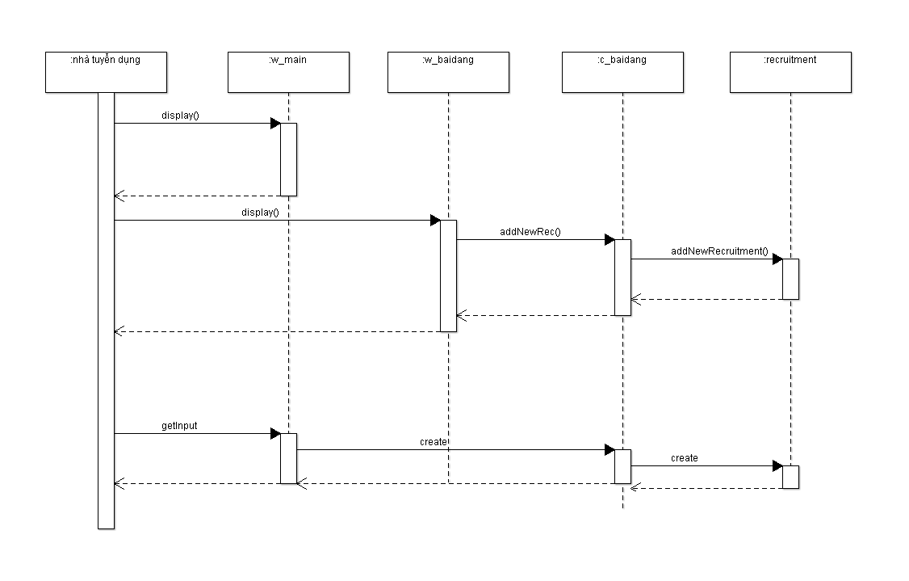

Hình 7. Biểu đồ SD – Đăng bài tuyển dụng

* Mô tả chi tiết:
* Đối tượng tham gia:
* Nhà tuyển dụng
* Các lớp tham gia:
* Lớp biên: W_main, W_baidang
* Lớp điều khiển: C_baidang
* Lớp thực thể: baidang
* Mô tả kịch bản:
* Nhà tuyển dụng chọn mục đăng bài
* Hệ thống hiển thị mẫu thông tin đăng bài
* Nhà tuyển dụng nhập thông tin và kiểm tra giá trị nhập
* Hệ thống lưu lại bài đăng và kết thúc

1. Xem các bài tuyển dụng

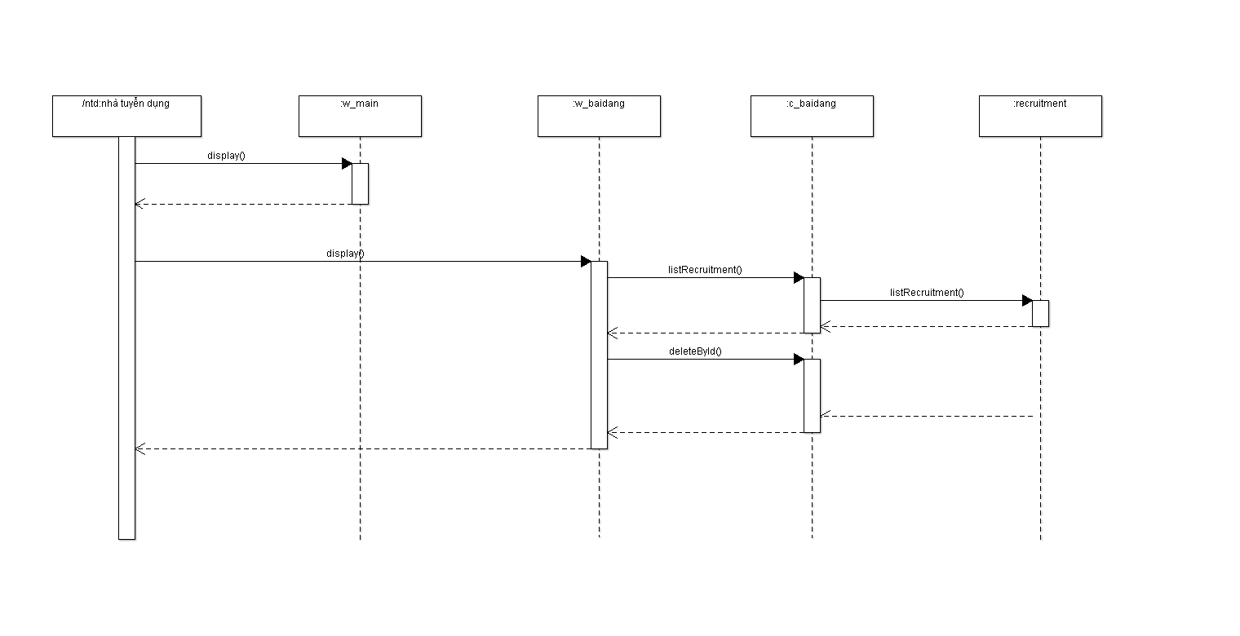

* Mô tả chi tiết:
* Đối tượng tham gia:
* Nhà tuyển dụng
* Các lớp tham gia:
* Lớp biên: W_main, W_baidang
* Lớp điều khiển: C_baidang
* Lớp thực thể: baidang
* Mô tả kịch bản:
* Nhà tuyển dụng chọn mục quản lý bài đăng.
* Nhà tuyển dụng chọn mục xem danh sách bài đăng.
* Hệ thống trả về danh sách

1. Sửa bài đăng tuyển đang chờ duyệt



* Mô tả chi tiết:
* Đối tượng tham gia:
* Nhà tuyển dụng
* Các lớp tham gia:
* Lớp biên: W_main, W_baidang
* Lớp điều khiển: C_baidang
* Lớp thực thể: baidang
* Mô tả kịch bản:
* Nhà tuyển dụng chọn mục quản lý bài đăng
* Nhà tuyển dụng chọn một bài đăng để sửa
* Nhà tuyển dụng nhập thông tin và kiểm tra giá trị nhập
* Hệ thống lưu lại bài đăng và kết thúc

1. Xoá bài đăng tuyển dụng



* Mô tả chi tiết:
* Đối tượng tham gia:
* Nhà tuyển dụng
* Các lớp tham gia:
* Lớp biên: W_main, W_baidang
* Lớp điều khiển: C_baidang
* Lớp thực thể: baidang
* Mô tả kịch bản:
* Nhà tuyển dụng chọn mục quản lý bài đăng
* Nhà tuyển dụng xoá một bài đăng và xác nhận
* Hệ thống lưu lại bài đăng và kết thúc

1. Tìm kiếm hồ sơ ứng viên
2. Lưu hồ sơ ứng viên
3. Xem hồ sơ ứng viên
4. Xoá ứng viên tiềm năng

# CHƯƠNG 5. THIẾT KẾ BIỂU ĐỒ LỚP

# CHƯƠNG 6. THIẾT KẾ CƠ SỞ DỮ LIỆU

Ảnh có chứa bàn

Mô tả được tạo với mức tin cậy rất cao

# CHƯƠNG 7. THIẾT KẾ GIAO DIỆN NGƯỜI DÙNG

1. **Giao diện app:**
2. **Màn hình danh sách các lĩnh vực:**

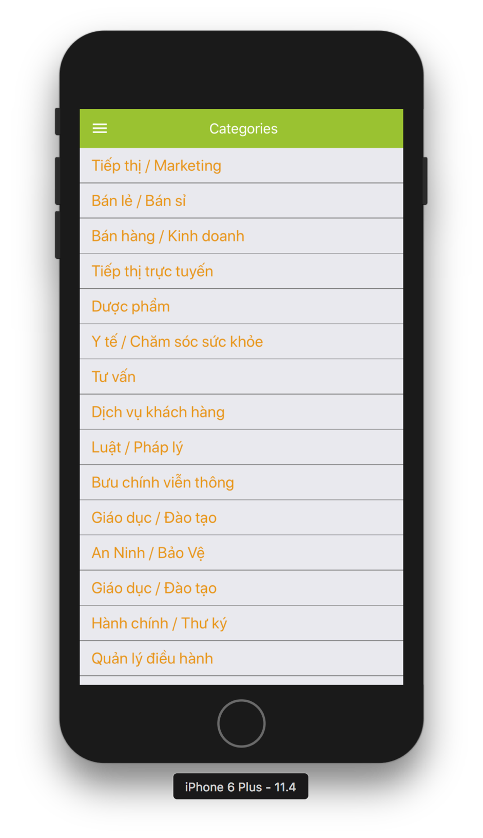

Hình 1: Danh sách các lĩnh vực.

1. **Màn hình dang sách bài đăng trong từng lĩnh vực:**

Ảnh có chứa ảnh chụp màn hình

Mô tả được tạo với mức tin cậy rất cao

Hình 2: Danh sách các bài đăng.

1. **Màn hình Thông tin chi tiết bài đăng:**

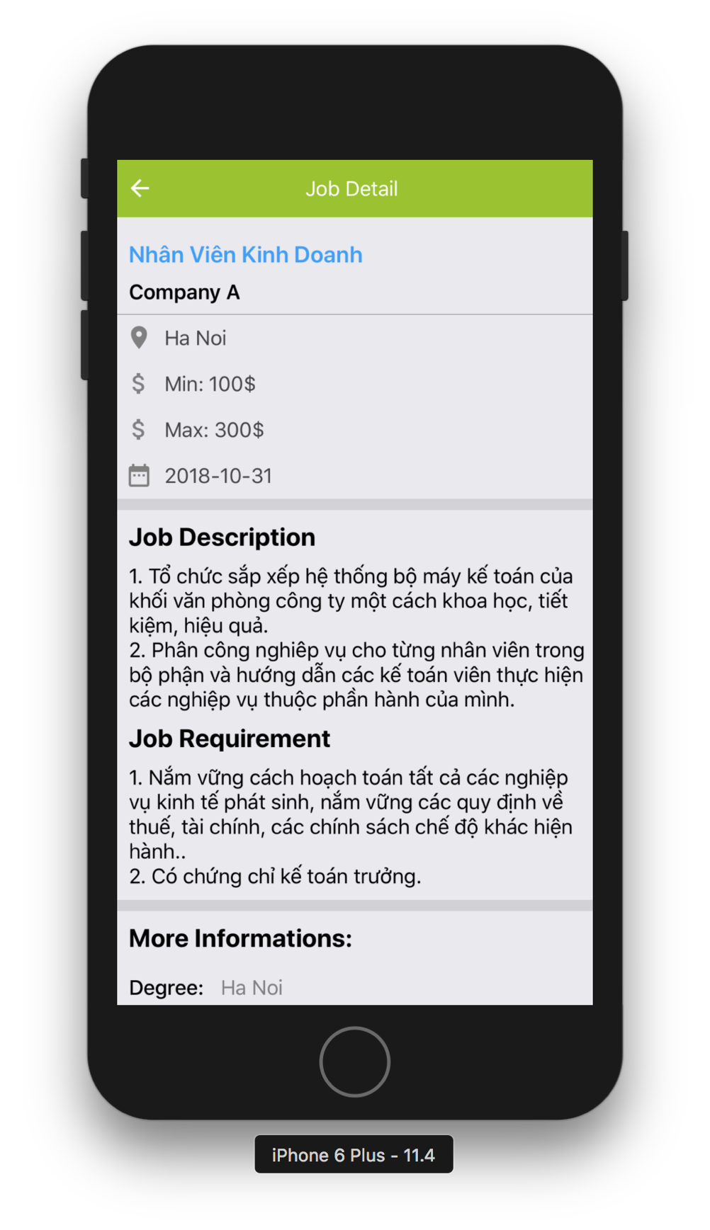

Hình 3: Chi tiết bài đăng.

1. **Màn hình Xem thông tin chi tiết công ty:**

Ảnh có chứa ảnh chụp màn hình

Mô tả được tạo với mức tin cậy rất cao

Hình 4: Chi tiết công ty.

1. **Màn hình xem các công ty đã lưu:**

Ảnh có chứa ảnh chụp màn hình, màn hình

Mô tả được tạo với mức tin cậy rất cao

Hình 5: Danh sách các công ty đã lưu.

1. **Màn hình Đăng nhập:**

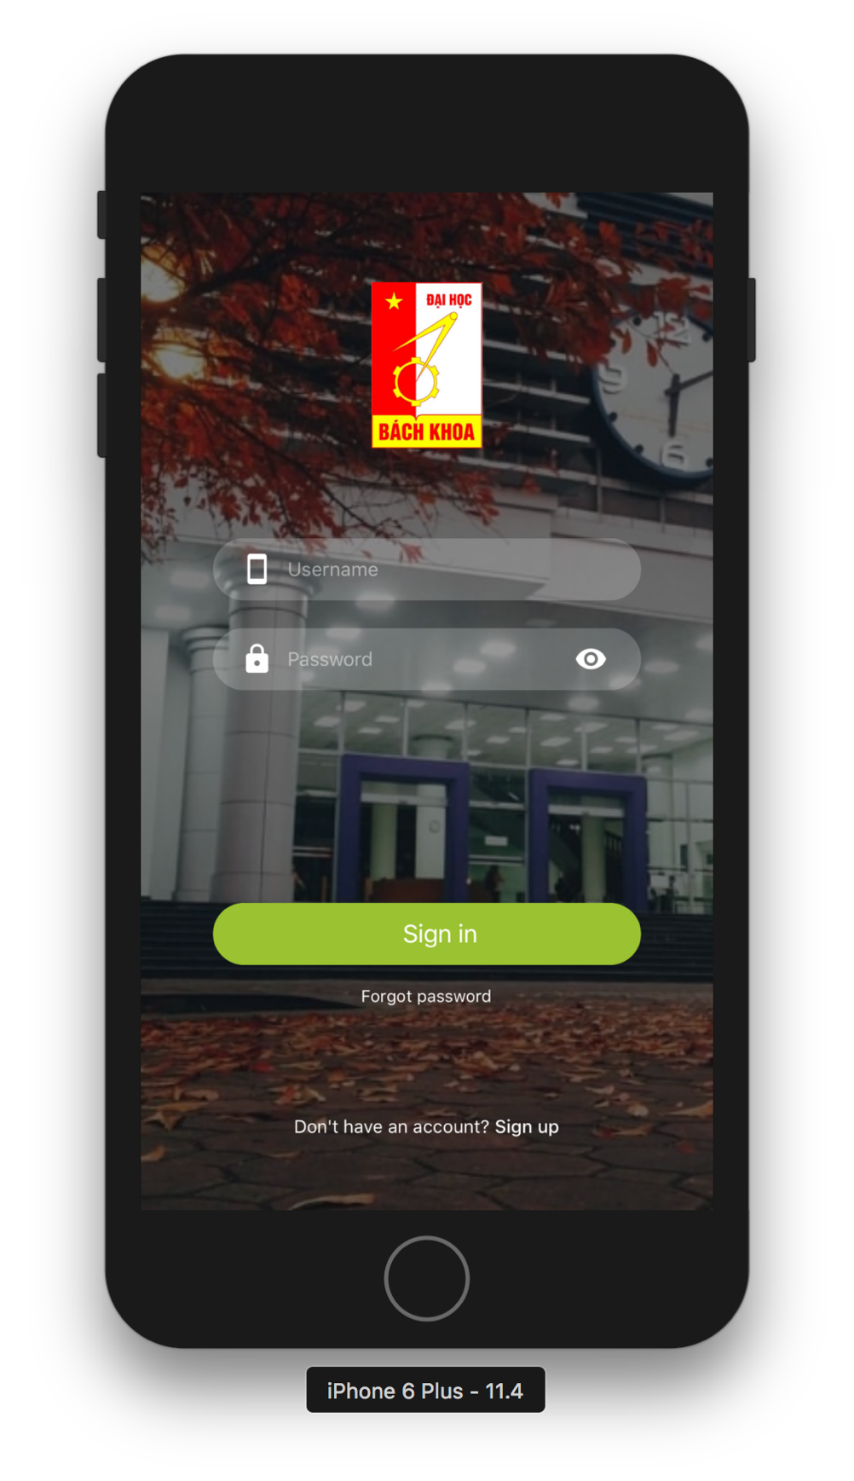

Hình 7: Đăng nhập.

1. **Màn hình Đăng ký:**

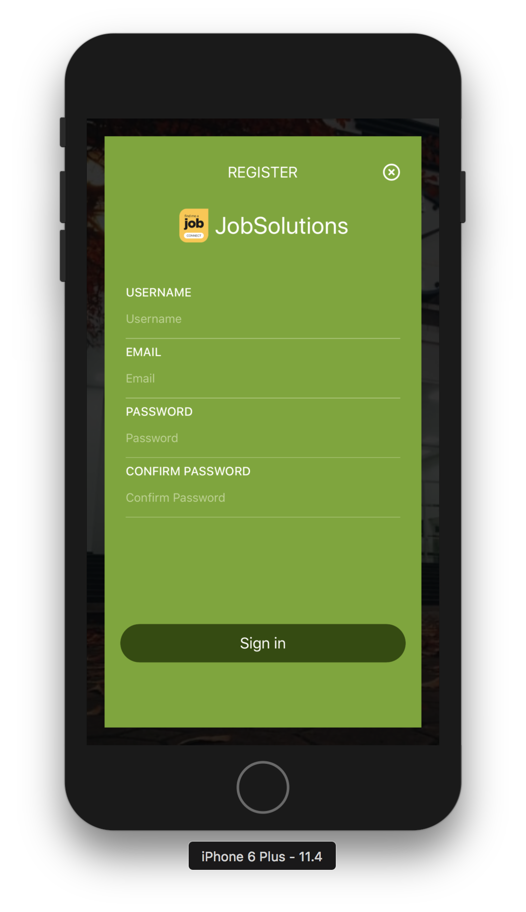

Hình 8: Màn hình đăng ký.

1. **Giao diện web:**
2. **Giao diện đăng bài:**

Ảnh có chứa ảnh chụp màn hình

Mô tả được tạo với mức tin cậy rất cao

1. **Giao diện đăng nhập:**

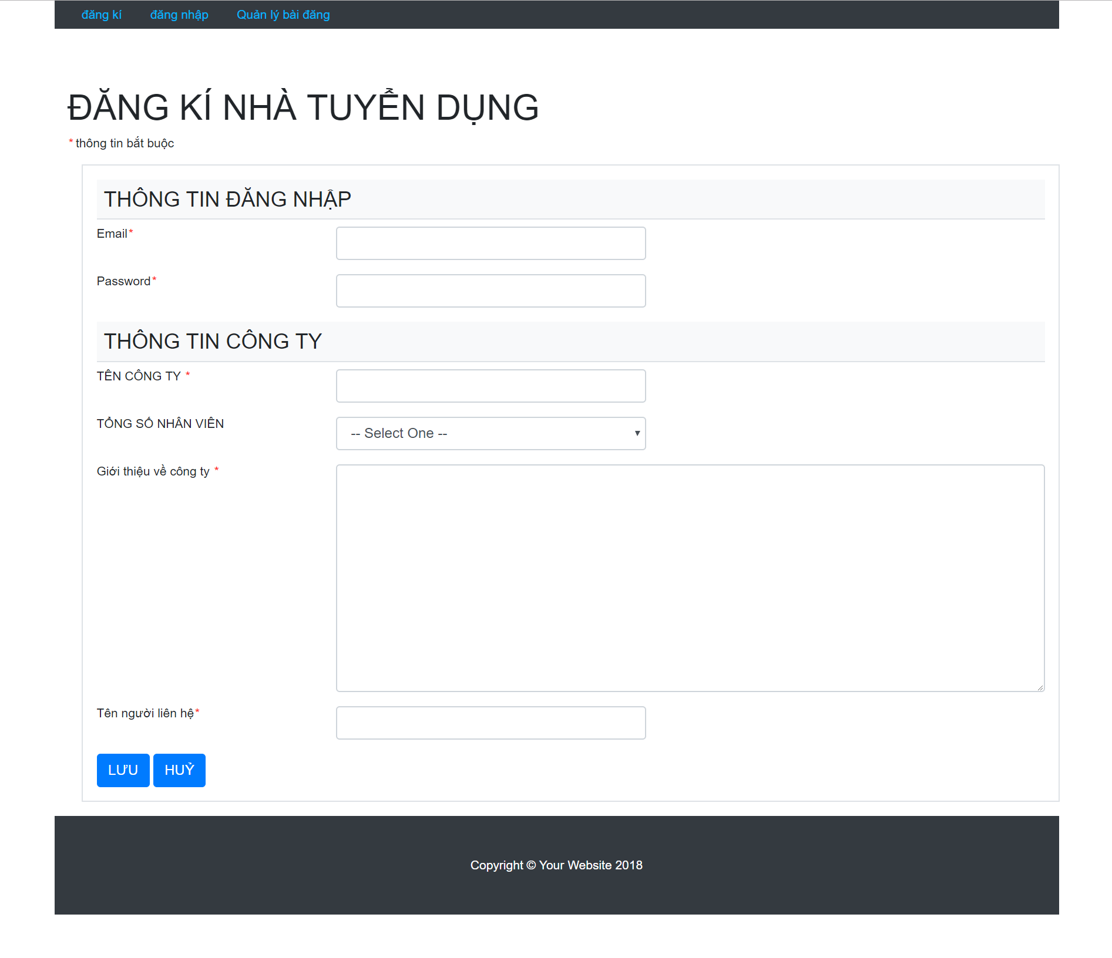

1. **Giao diện đăng ký:**

Ảnh có chứa ảnh chụp màn hình

Mô tả được tạo với mức tin cậy rất cao

1. **Giao diện quản lý bài đăng:**

Ảnh có chứa ảnh chụp màn hình

Mô tả được tạo với mức tin cậy rất cao